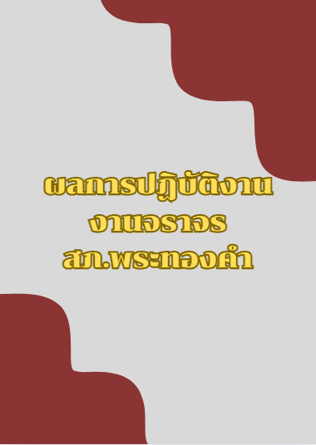
4.ผลการปฏิบัติของสายจราจร
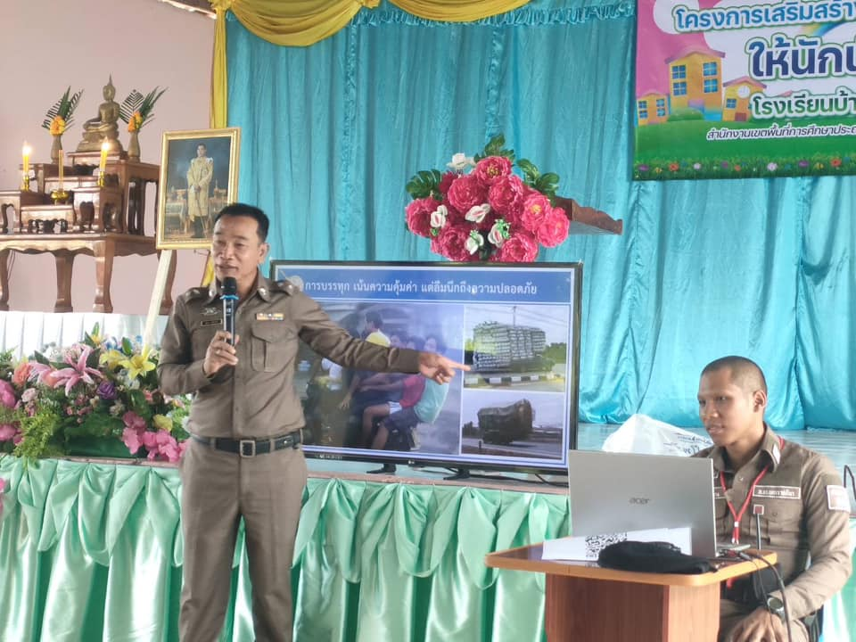

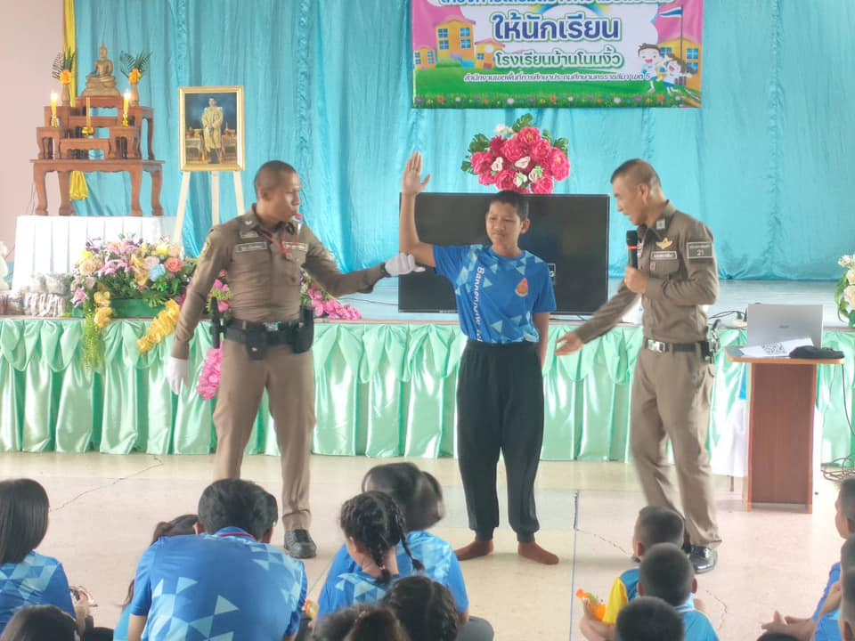

วันที่ 24 ตุลาคม 2567 เวลา 10.00 น.
พ.ต.อ.อิทธิพัทธ์ ศรีมั่น ผกก.พระทองคำ ได้มอบหมาย พ.ต.ท.เสน่ห์ บุญเกษม สวป.สภ.พระทองคำ ครูตำรวจแดร์ จราจร ให้ความรู้ นักเรียนโรงเรียนบ้านโนนงิ้ว ต.ทัพรั้ง อ.พระทองคำ เพื่อให้ความรู้เรื่อง โทษและพิษภัยยาเสพติด ความปลอดภัยการใช้รถใช้ถนน ป้องกันการถูกล่วงระเมิดทางเพศในโลกออนไลน์หนี ซ่อน สู้

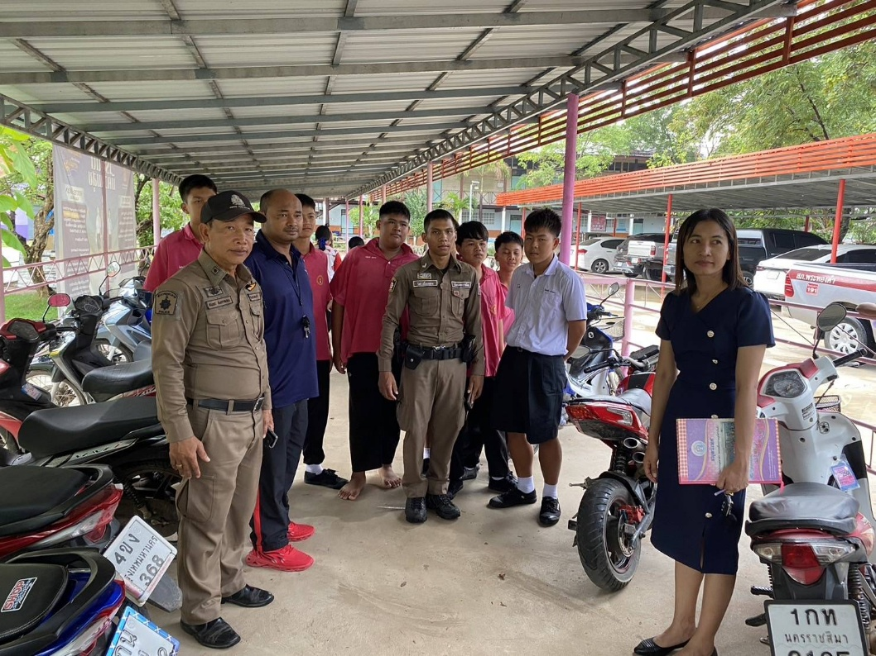

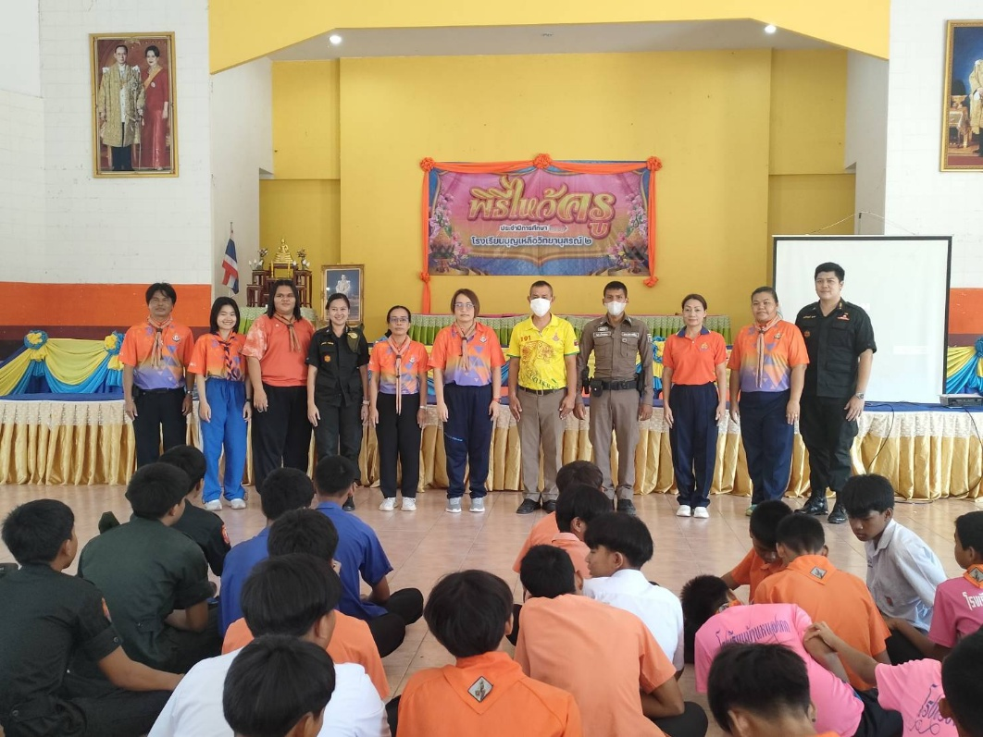

วันที่ 13 พฤศจิกายน 2567 เวลา 10.00 น.
พ.ต.อ.อิทธิพัทธ์ ศรีมั่น ผกก.สภ.พระทองคำ สั่งการให้ชุด 20 และชุดจราจร ว.4 โครงการเปิดโรงเรียนเปิดโรงรถและประชาสัมพันธ์ชุนชน โรงเรียน เพื่อป้องกันการแข่งขันรถก่อความวุ่นวายให้แก่ประชาชน
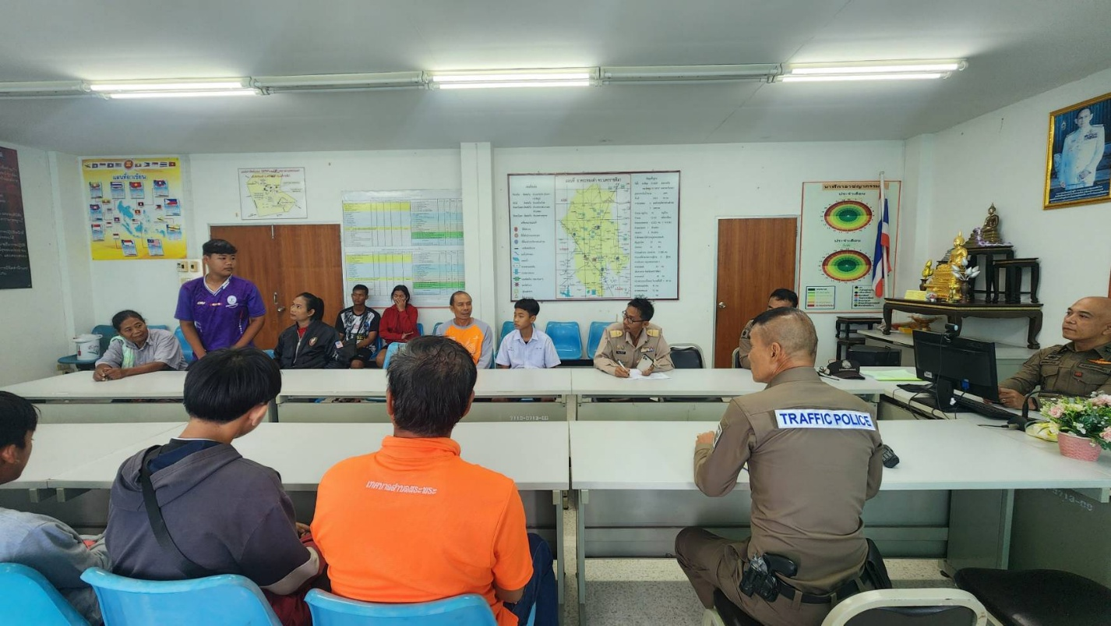

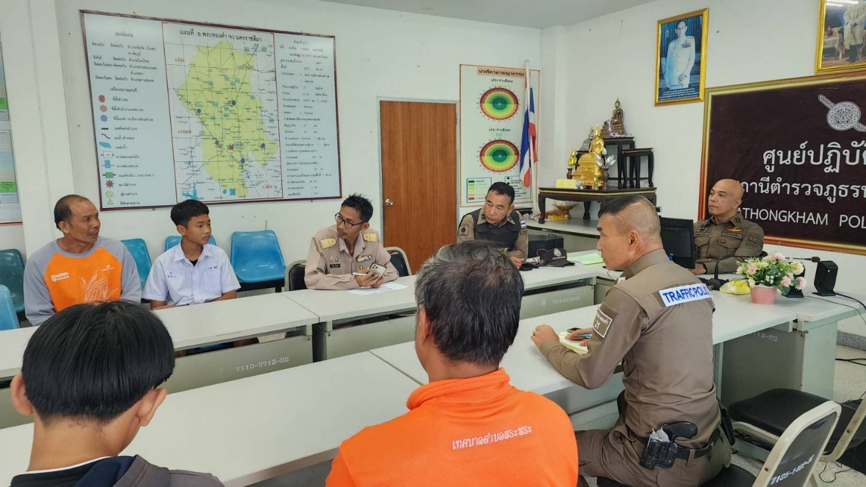

วันที่ 20 พฤศจิกายน 2567 เวลา 10.00 น.
พ.ต.อ.อิทธิพัทธ์ ศรีมั่น ผกก.พระทองคำ ได้มอบหมาย พ.ต.ท.เสน่ห์ บุญเกษม สวป. สภ.พระทองคำ จราจร เรียกอบรมให้ความรู้และว่ากล่าวตักเตือนกลุ่มเสี่ยงกระทำความผิดในเรื่องการขับรถในทางเพื่อป้องกันไม่ให้มีข้อร้องเรียกรถส่งเสียงดังก่อความรำคาญ และความปลอดภัยของผู้ใช้รถ

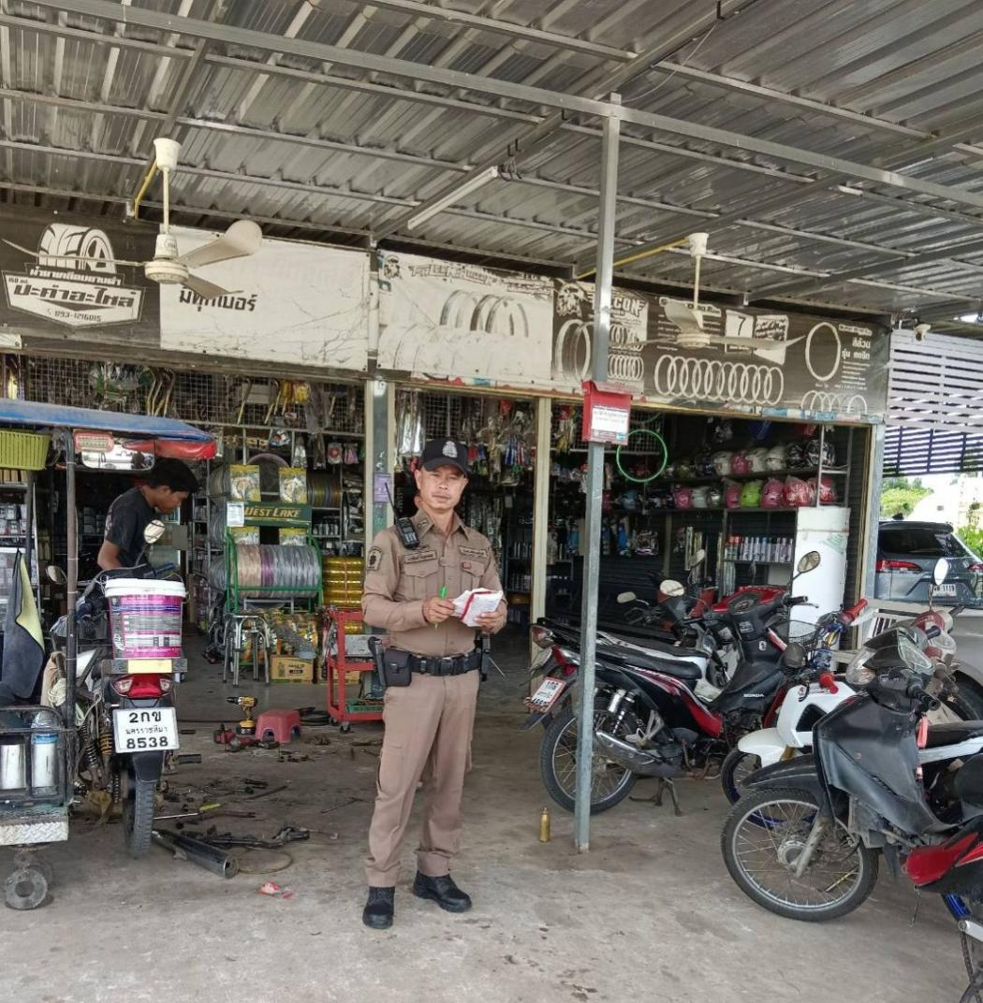

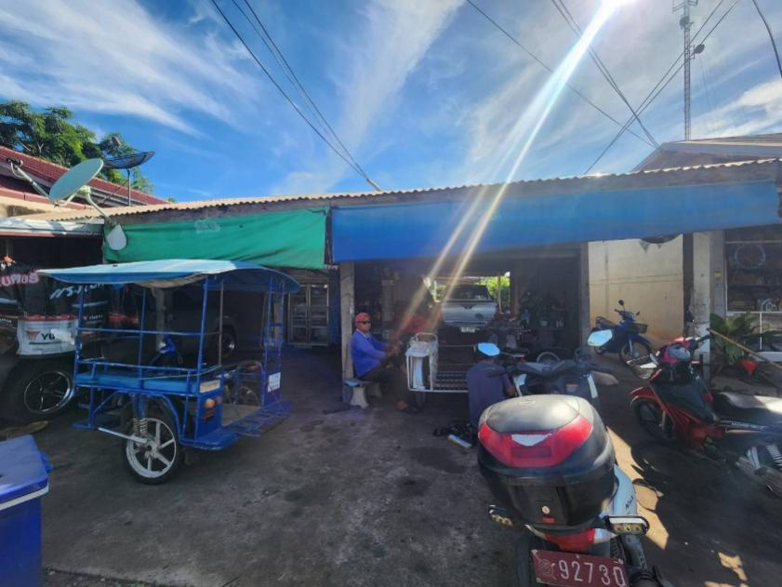

วันที่ 17 ธันวาคม 2567 เวลา 10.00 น.
พ.ต.อ.อิทธิพัทธ์ ศรีมั่น ผกก.สภ.พระทองคำ สั่งการให้สายตรวจรถยนต์ 20 และชุดจราจร ว.4 มีการประชาสัมพันธ์ร้านซ่อมรถเพื่อป้องกันการแข่งขันรถก่อความวุ่นวายให้แก่ประชาชน

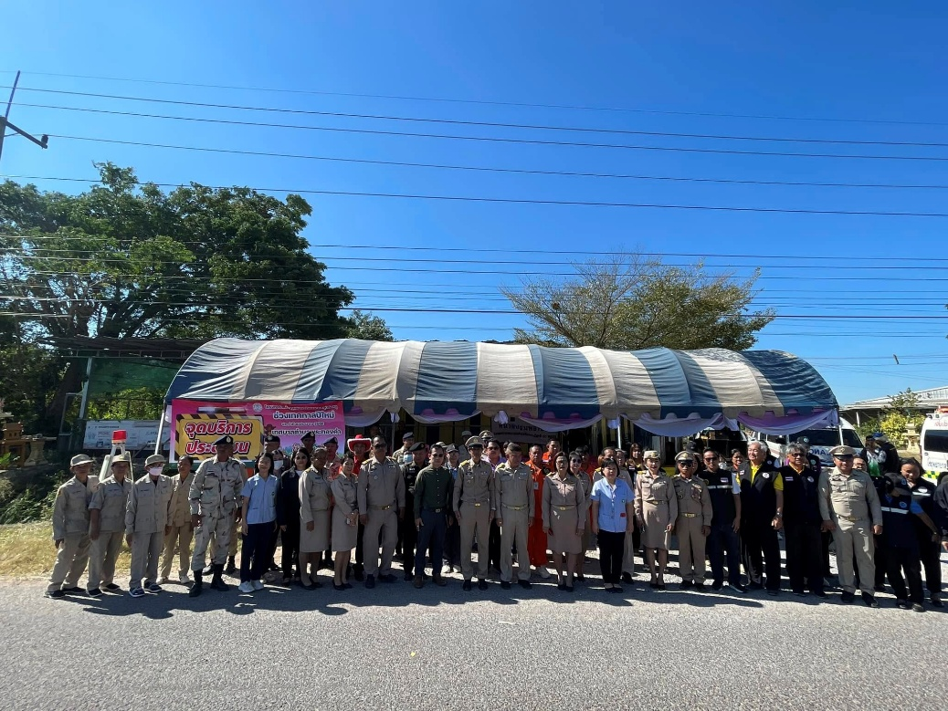

วันที่ 1 มกราคม 2568 11.00 น.
นายอำนวยศิลป์ มานะงาน นายอำเภอพระทองคำ ประธานในพิธี พ.ต.อ.อิทธิพัทธ์ ศรีมั่น ผกก.สภ.พระทองคำ ได้ร่วมพิธีเปิดจุดตรวจบูรณาการป้องกันและลดอุบัติเหตุทางท้องถนนในช่วงเทศกาลปีใหม่ 2568 เพื่อบริการและอำนวยความสะดวกด้านการจราจรของผู้ขับขี่บนท้องถนนให้เกิดความปลอดภัยในช่วงเทศกาลปีใหม่ ณ ถนนเส้น จุดตรวจบูรณาการหน้าสำนักงานเทศบาลตำบลพระทองคำ

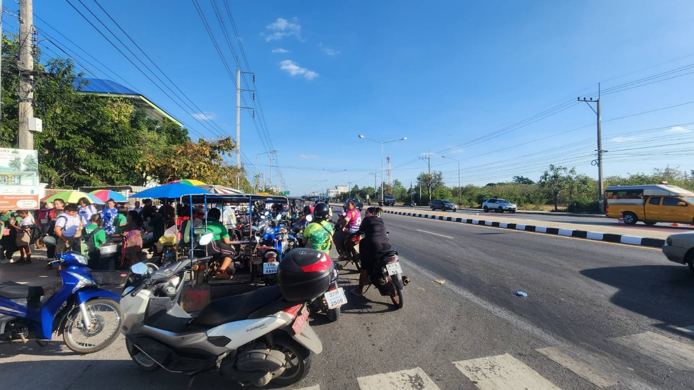

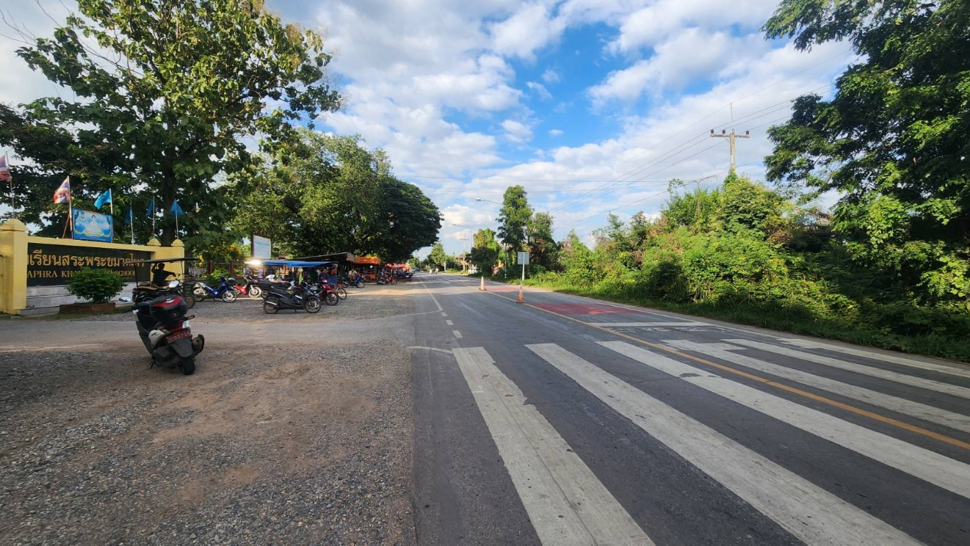

วันที่ 14 มกราคม 2568 เวลา 08.00 น.
พ.ต.อ.อิทธิพัทธ์ ศรีมั่น ผกก.สภ.พระทองคำ สั่งการให้ชุดจราจร ว.4 อำนวยความสะดวกด้านการจราจรหน้าโรงเรียนในเขตเทศบาล เช้า - เย็น เพื่อป้องกันกับเกิดอุบัติเหตุ

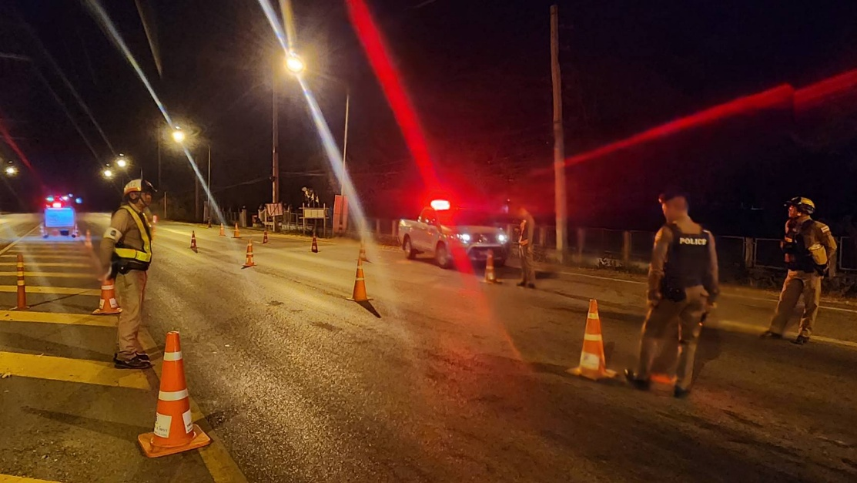

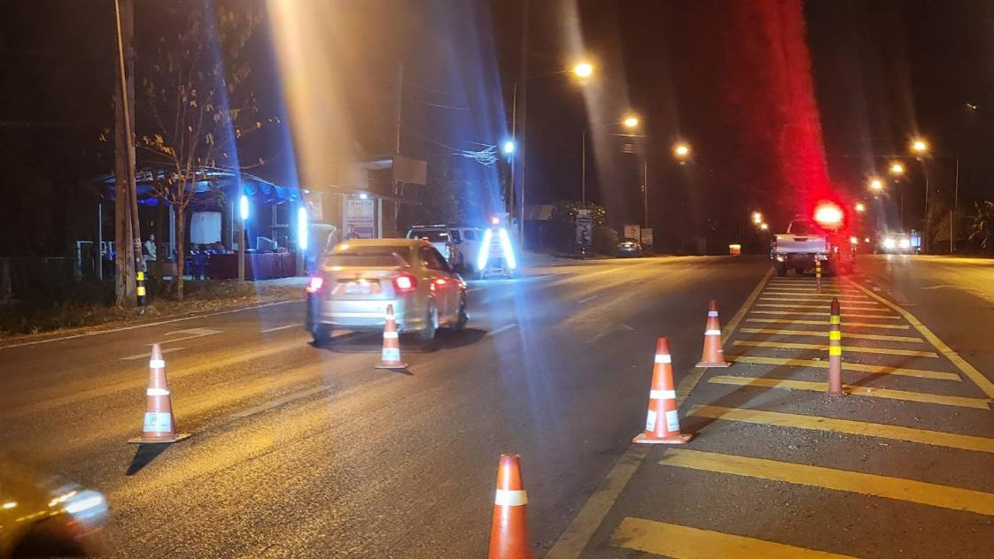

วันที่ 18 กุมภาพันธ์ 2568 เวลา 19.00 น.
สภ.พระทองคำ มีการตั้งจุดตรวจกวดขันวินัยจราจรเป็นประจำตามคำสั่งของผู้บังคับบัญชา
ความปลอดภัยในช่วงเทศกาลปีใหม่ ณ ถนนเส้น จุดตรวจบูรณาการหน้าสำนักงานเทศบาลตำบลพระทองคำ

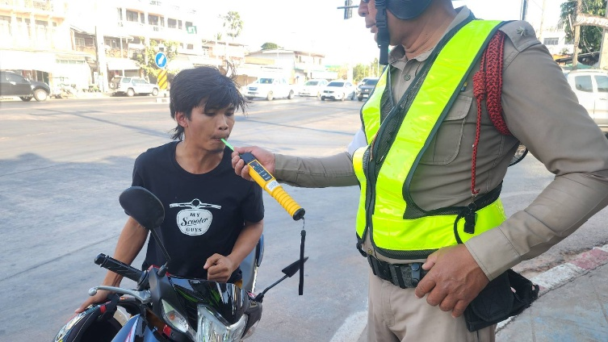
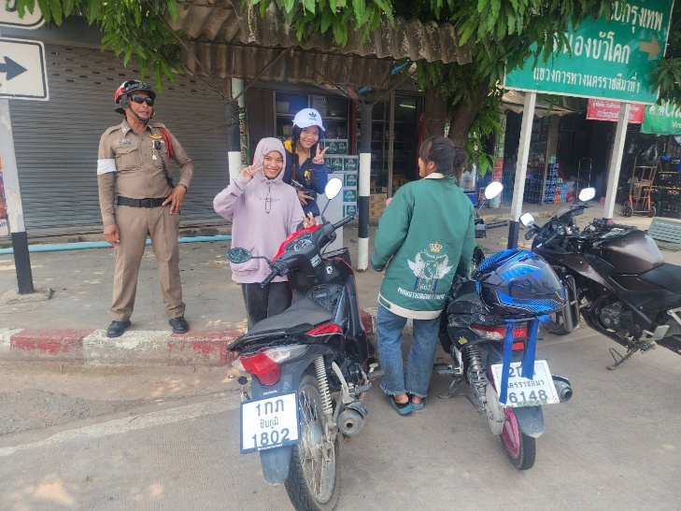
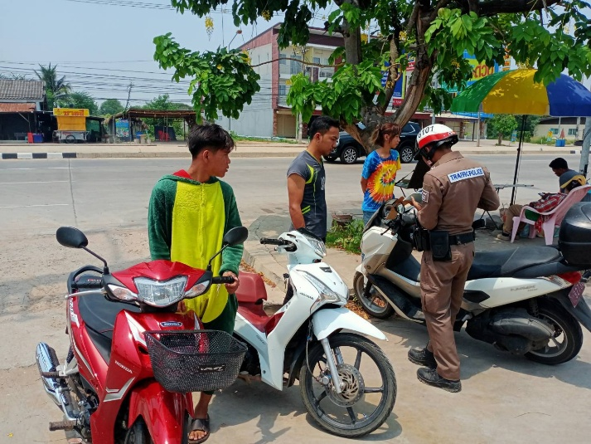
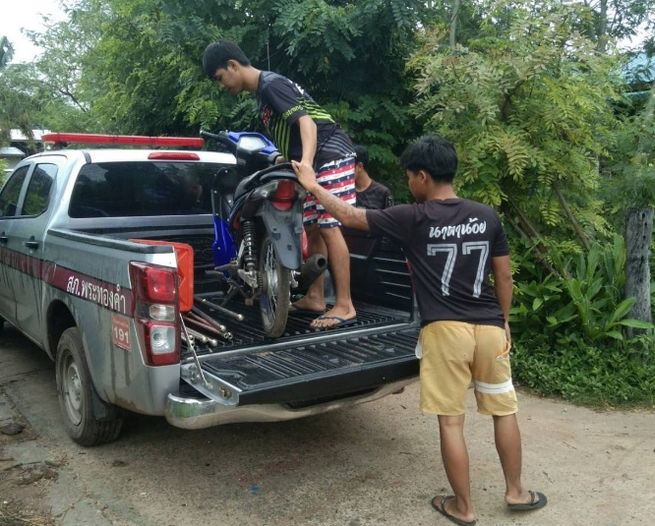

วันที่ 12 มีนาคม 2568 เวลา 10.00 น.
ปัจจุบัน พ.ต.อ.อิทธิพัทธ์ ศรีมั่น ผกก.สภ.พระทองคำ สั่งการให้ชุดจราจร ว.4 กวดขันวินัยจราจรเพื่อป้องกันการเกิดอุบัติเหตุตามคำสั่งของผู้บังคับบัญชา

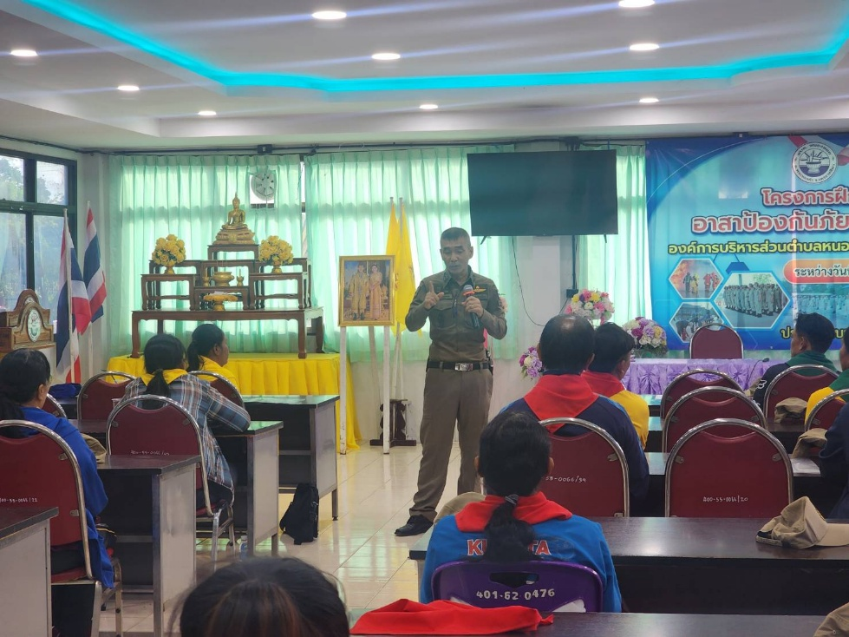

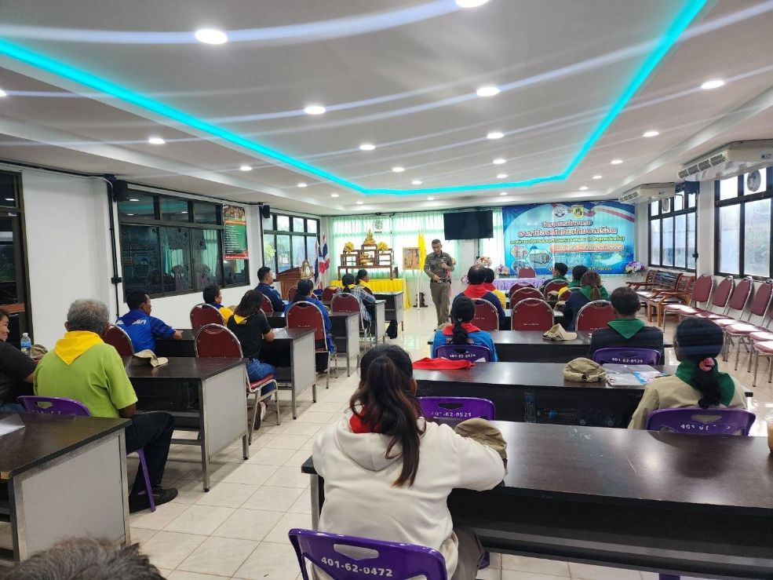

วันที่ 16 มีนาคม 2568 เวลา 13.00 น.
พ.ต.อ.อิทธิพัทธ์ ศรีมั่น ผกก.พระทองคำ ได้มอบหมาย พ.ต.ท.เสน่ห์ บุญเกษม สวป.สภ.พระทองคำ ครูตำรวจแดร์ จราจร ให้ความรู้กับอาสาสมัครหมู่บ้านเกี่ยวกับเรื่อง โทษและพิษภัยยาเสพติด ความปลอดภัยการใช้รถใช้ถนน สัญญาณจราจรและป้องกันการถูกล่วงละเมิดทางเพศในโลกออนไลน์หนี ซ่อน สู้

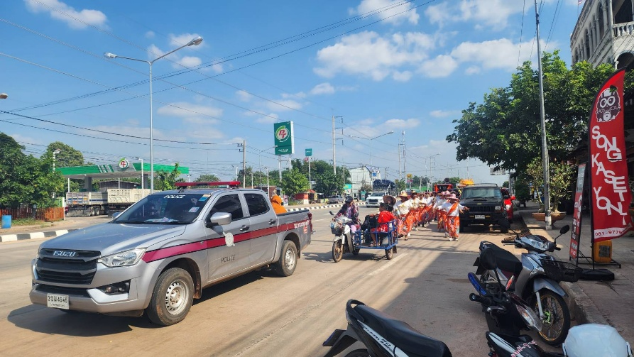

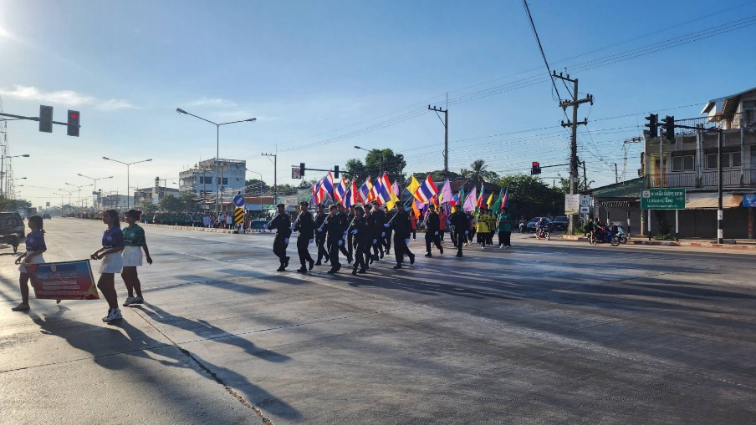

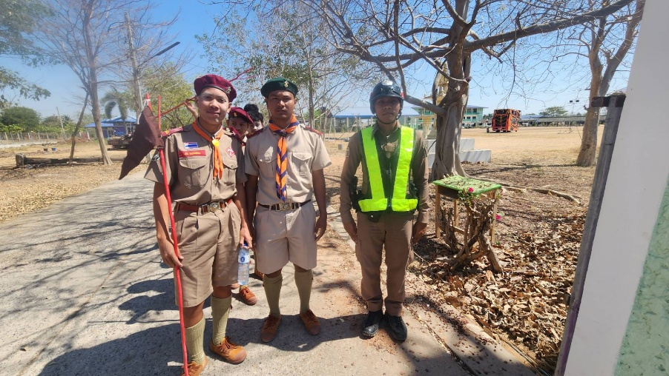

ตั้งแต่ เดือนตุลาคม 2567 - ปัจจุบัน พ.ต.อ.อิทธิพัทธ์ ศรีมั่น ผกก.สภ.พระทองคำ สั่งการให้ชุดจราจร ว.4 อำนวยความสะดวกด้านการจราจรกับหน่วยงานอื่นๆที่ขอความอนุเคราะห์ เพื่อป้องกันกับเกิดอุบัติเหตุ
ร่วมประชุมกับหน่วยงานที่เกี่ยวข้องเช่น งาน ปภ.รพ.,ท้องถิ่น,สาธารณสุข,ฝ่ายปกครอง เพื่อเตรียมความพร้อมและซ้อมบนโต๊ะ (Table Top) ในวัน อังคาร ที่ ๑๘ มีนาคม ๒๕๖๘ เวลา ๑๓.๐๐ - ๑๖.๐๐ น.ณ ห้องประชุมชั้น ๒ อาคารส่งเสริมสุขภาพ และเอกประสงค์ โรงพยาบาลพระทองคำเฉลิมพระเกียรติ ๘๐ พรรษา และประชุมอบรมชี้แจ้งแต่ละหน้าที่ให้ทราบทุกฝ่ายเพื่อเข้าร่วมซ้อมแผนอุบัติเหตุหมู่

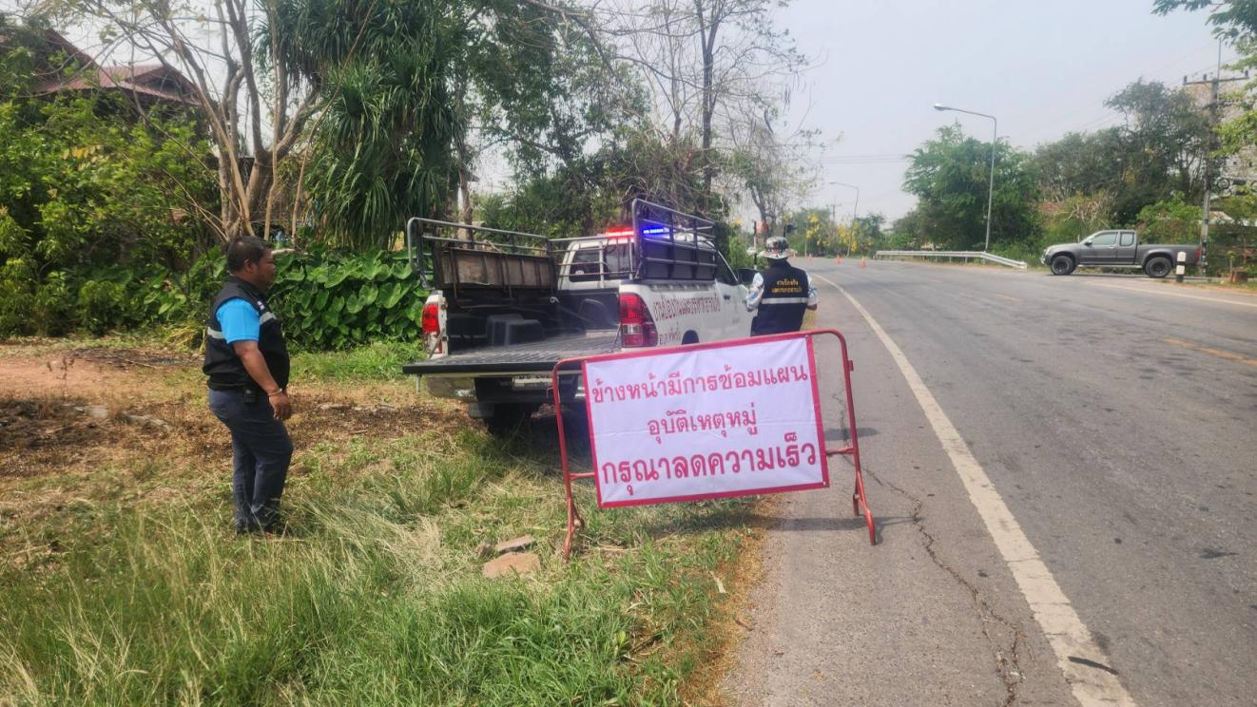

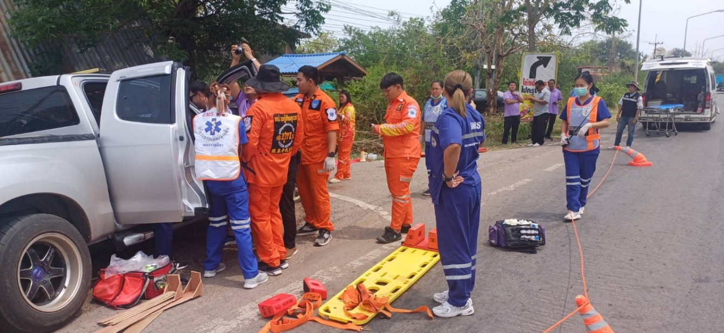

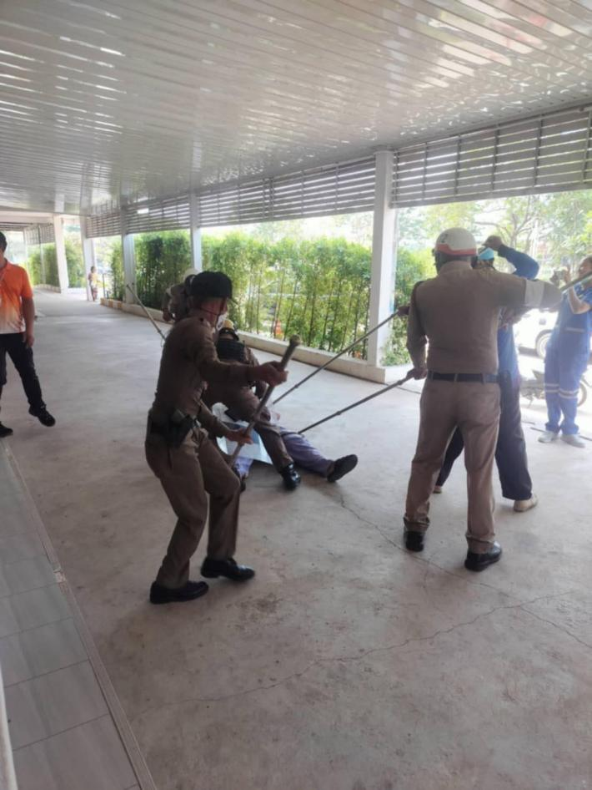

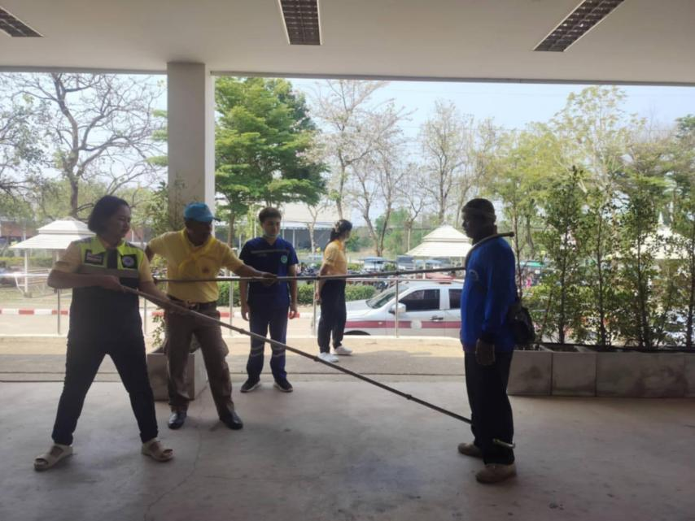

วันนี้ 26 มีนาคม 2568 เวลา 10.00 น.
สภ.พระทองคำ โดยการรำของ พ.ต.อ.อิทธิพัทธ์ ศรีมั่น ผกก.สภ.พระทองคำ ร่วมกับนายสุวีระศักดิ์ ริ้วรอดผู้อำนวยการโรงพยาบาลพระทองคำเฉลิมพระเกียรติ 80 พรรษาโดยทำการซ้อมแผนเผชิญเหตุควบคุมคนวิกลจริตโดยใช้ไม้ง่าม ที่โรงพยาบาลเฉลิมพระเกียรติ 80 พรรษา เพื่อ ให้เจ้าหน้าที่และผู้ที่มีส่วนเกี่ยวข้องทราบถึงบทบาทหน้าที่ในการปฏิบัติงานเมื่อเกิดสถานการณ์จริง

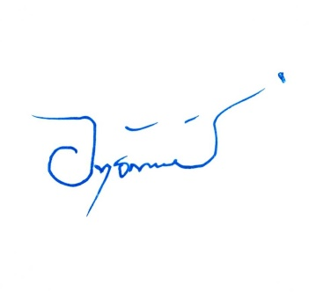
ตรวจแล้วถูกต้อง
พ.ต.อ.
(อิทธิพัทธ์ ศรีมั่น)
ผกก.สภ.พระทองคำ

